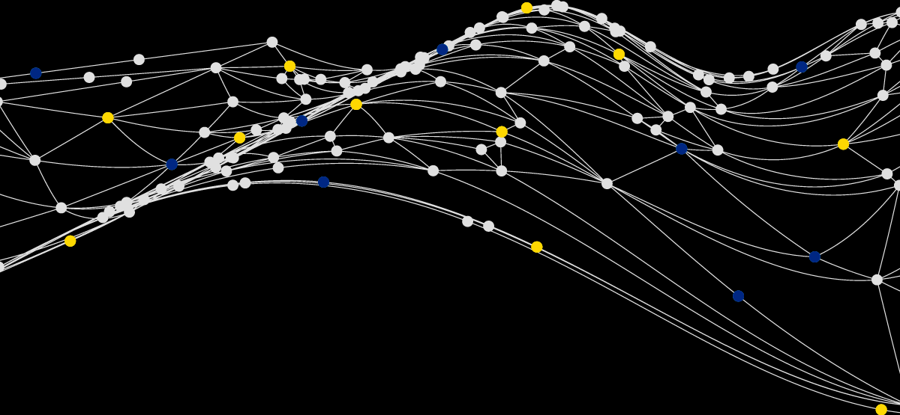  La Résistance en jouant! Pédagogie de projet, histoire, mémoire et citoyenneté.  [0133492A] CLG JEAN BERNARD - SALON-DE-PROVENCE  Réseau : SALON |  |  |  |  |  | Fiche n°  57
Etablissement(s) associé(s) |  |  |  | Mots-clés caractérisant la spécificité pédagogique :  parcours citoyen; pédagogie de projet; évaluation positive; histoire;mémoire; citoyenneté;jeu
Description | Action débutée le : 01/10/2017
Dans le cadre du parcours citoyen, des élèves de 3e s'engagent, conçoivent et créent un jeu, "qui était-ce?", pour apprendre l'histoire, la mémoire et le parcours des résistant(e)s de la Seconde Guerre mondiale.
Cette action est née de la classe de 3e et des élèves eux-mêmes. La participation au CNRD 2018 leur a été proposée ainsi qu'un EPI engageant les lettres, l'histoire et l'éducation musicale ("résister par les mots et les rythmes en s'engageant pour libérer la France"). Dans le cadre de la leçon d'histoire, du parcours citoyen et de l'EMI, ils ont réalisé des recherches, dans une démarche prosopographique, sur des résistant(e)s et ont eu l'idée de formaliser le rendu de celles-ci sous forme de jeu. L'idée du jeu de cartes a vite été abandonnée au profit du qui est-ce? La conception, la création et la réalisation ont eu lieu en AP par un travail collaboratif et coopératif dans le cadre de la pédagogie de projet. L'ensemble des élèves de la classe a participé et s'est impliqué. Des débats et des votes ont eu lieu pour les moments où il fallait choisir. Un certain nombre de compétences ont pu être évaluées et la pédagogie de la bienveillance a été mise en action.
Axes du projet |  | Acteur | Public visé
Plaisir d’apprendre : |  | Tout à fait | Niveau(x) : 3e  Effectif d’élèves : 30
Acteur pour apprendre : |  | Tout à fait
Ensemble pour apprendre : |  | Tout à fait
Animateur(s) du stand |  |  | Référent/Partenaire
CLAVE Sarah  Enseignant (1d, 2d, CPE, DOC, ...) |  |  | Personne ressource :  ATTALI Gérald IA/IPR dhistoire-géographie  Partenariat :
Autres membres de l’équipe
MEULEMANS Sandrine, Principale adjointe.
Elément déclencheur
Manque d'implication et apprentissages lacuniares
Objectifs |  |  |  |  | Indicateurs
Principal : Rendre l'élève acteur pour apprendre
Spécifique : Construire le parcours citoyen de l'élève
Effets déjà mesurables :
L'esprit de groupe a été renforcé dans la classe. La démarche de recherche a été bonifiée (sources, droit à l'image....) et réinvestie. Les cours d'histoire sont des moments de plaisir et d'encouragement pour les élèves et leur professeur.
Une communication extérieure, ça serait…
S'engager et apprendre en jouant en pensant que "seul on va plus vite, mais ensemble on va plus loin!". Nous encourageons les élèves et leurs professeurs à jouer à notre jeu et à créer leur propre jeu!

